Dokumentasi Aplikasi SIAKAD (CRUD dengan AJAX & Bootstrap)
Nama | : Maulana Royyan Tsubaisa
NIM | : 231011450122
Kelas | : 05TPLE005
Mata Kuliah | : Pemrograman Web 1

1. Pendahuluan
Aplikasi ini merupakan sistem informasi akademik (SIAKAD) sederhana yang diimplementasikan menggunakan PHP Native, MySQL, JavaScript (Fetch API), dan Bootstrap 5. Tujuan dari aplikasi ini adalah untuk mengelola data master yang terdiri dari: - Mahasiswa - Dosen - Mata Kuliah - Jadwal Kuliah
Sistem ini bersifat Single Page Application (SPA) parsial per entitas, di mana setiap operasi CRUD (Create, Read, Update, Delete) dilakukan tanpa memuat ulang (reload) halaman berkat teknologi AJAX.

2. Struktur Direktori dan File
Proyek ini dibangun dengan pemisahan concern antara backend (API) dan frontend (UI & State):
pertemuan 16/
├── database.sql # Skema struktur database dan relasi antar tabel
├── koneksi.php # Skrip koneksi dari PHP ke server MySQL
├── login.php # Antarmuka dan logika validasi login
├── logout.php # Logika untuk menghancurkan sesi dan keluar dari sistem
├── api.php # RESTful API Backend terpusat untuk semua entitas
├── navbar.php # Komponen navigasi umum (Shared UI)
├── index.php # Antarmuka Dashboard (CRUD Data Mahasiswa)
├── script_mahasiswa.js # Skrip AJAX spesifik untuk entitas mahasiswa
├── dosen.php # Antarmuka CRUD Data Dosen
├── script_dosen.js # Skrip AJAX spesifik untuk entitas dosen
├── matkul.php # Antarmuka CRUD Data Mata Kuliah
├── script_matkul.js # Skrip AJAX spesifik untuk entitas mata kuliah
├── jadwal.php # Antarmuka CRUD Data Jadwal
└── script_jadwal.js # Skrip AJAX spesifik untuk entitas jadwal

3. Tampilan Aplikasi (Screenshot)

3.1 Halaman Login
Halaman ini merupakan pintu masuk aplikasi. Pengguna harus memasukkan username dan password yang valid. Jika login berhasil, sistem akan membuat session dan mengarahkan ke halaman utama.
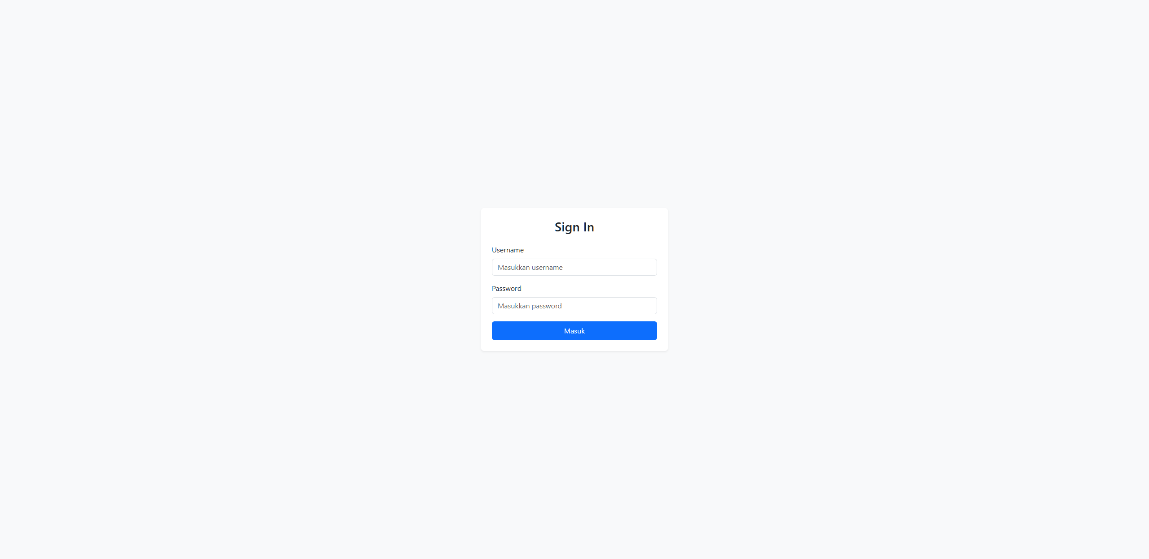
Halaman Login

3.2 Halaman Mahasiswa (Dashboard Utama)
Ini adalah halaman utama (dashboard) setelah login. Menampilkan tabel data mahasiswa dengan tombol Tambah, Edit, dan Hapus di setiap baris.
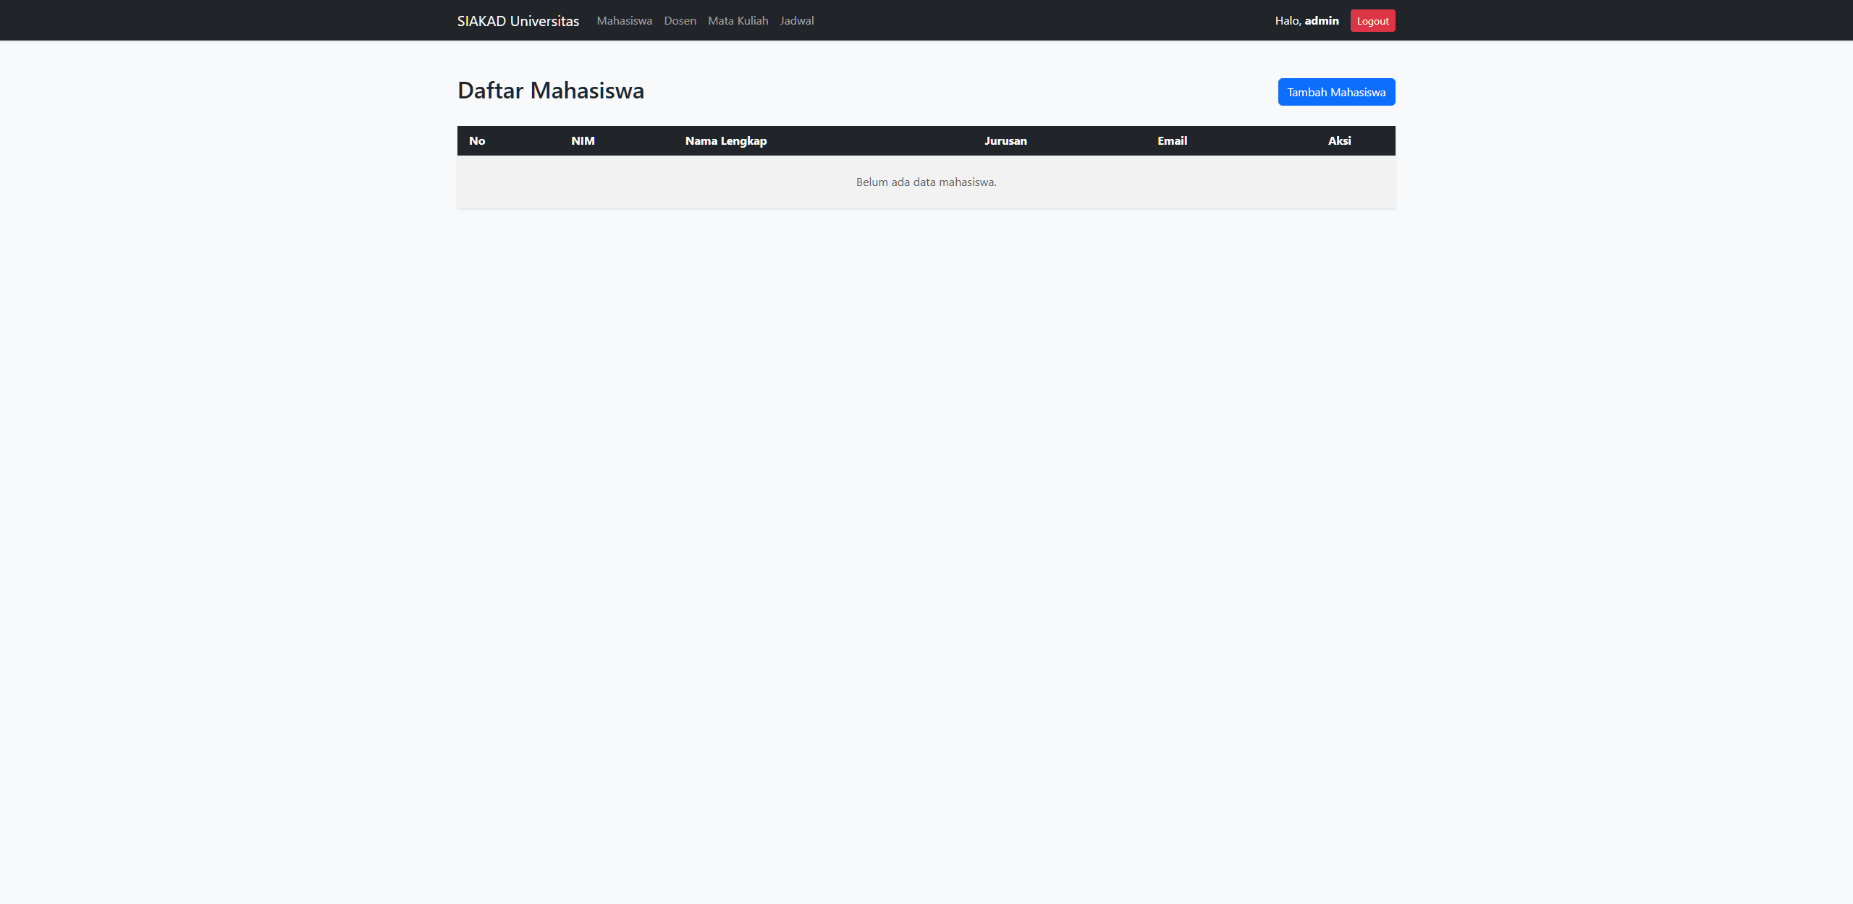
Halaman Mahasiswa

3.3 Modal Form Tambah/Edit Mahasiswa
Ketika tombol Tambah Mahasiswa diklik, form muncul dalam sebuah Bootstrap Modal (popup). Data diisi dan dikirim ke server menggunakan AJAX tanpa halaman berpindah.
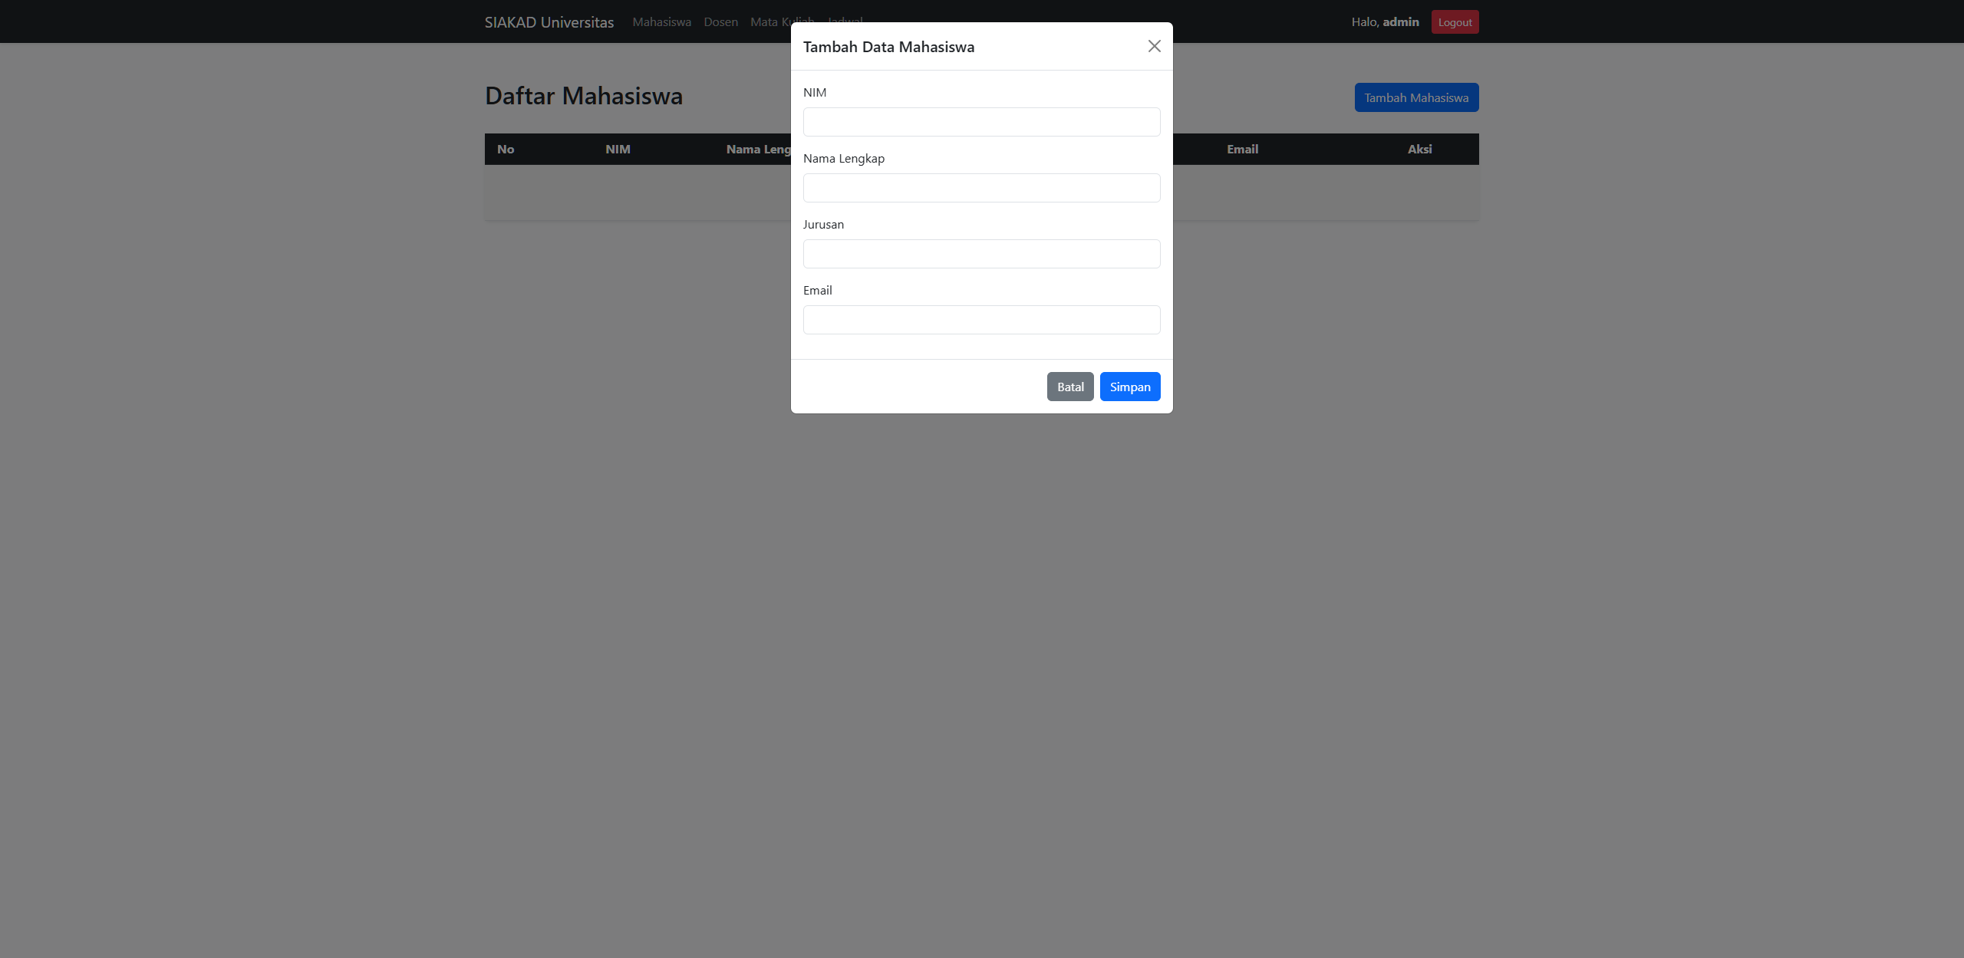
Modal Tambah Mahasiswa

3.4 Halaman Dosen
Mengelola data dosen yang ada, termasuk nama dan alamat. Data bisa ditambah, diedit, atau dihapus secara real-time.
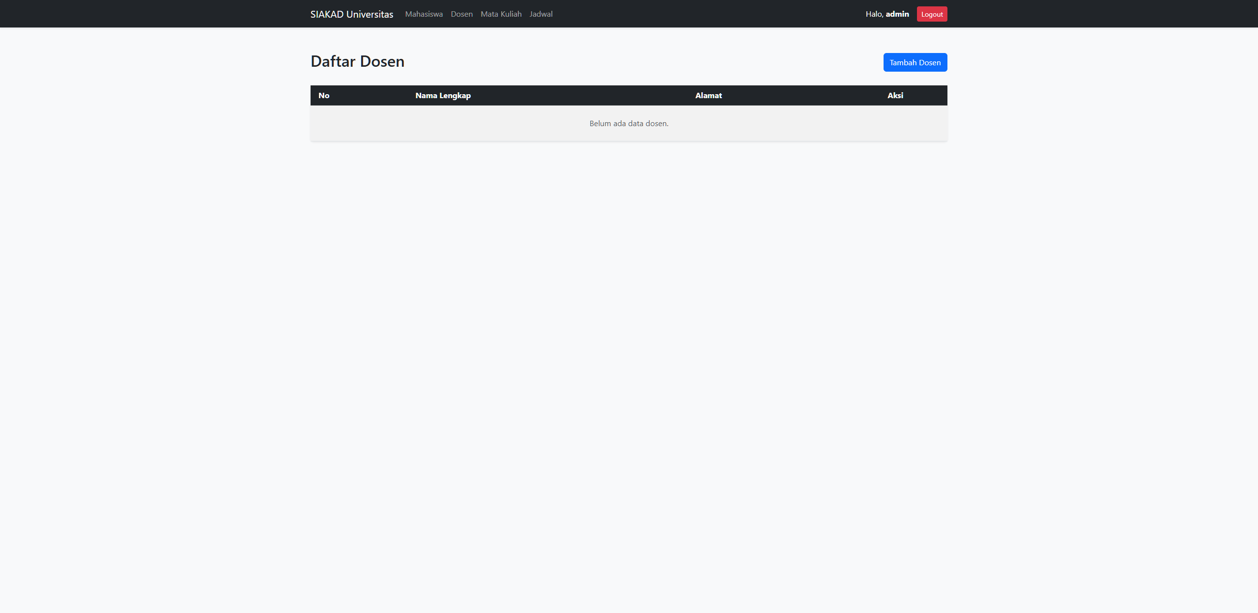
Halaman Dosen

3.5 Halaman Mata Kuliah
Manajemen data mata kuliah beserta jumlah SKS-nya.
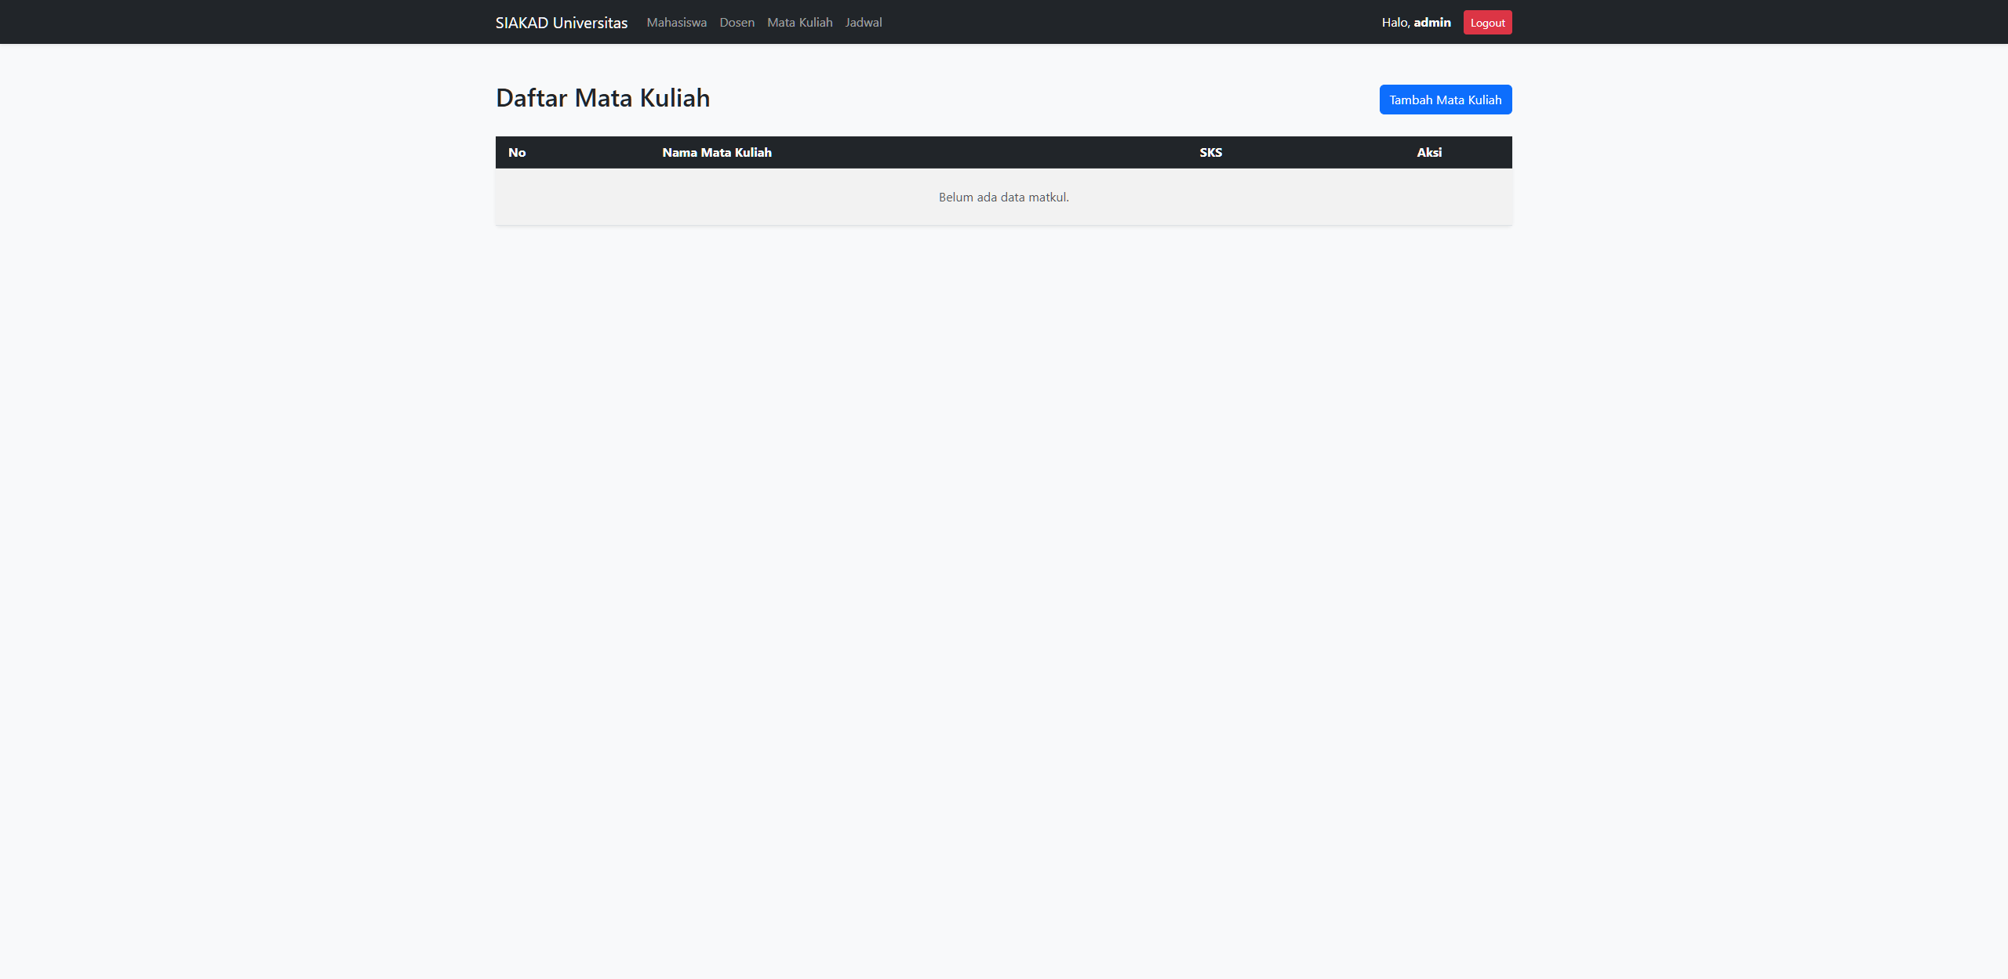
Halaman Mata Kuliah

3.6 Halaman Jadwal Kuliah
Halaman paling kompleks karena menghubungkan data Dosen dan Mata Kuliah menggunakan relasi database (FOREIGN KEY) dan LEFT JOIN SQL.
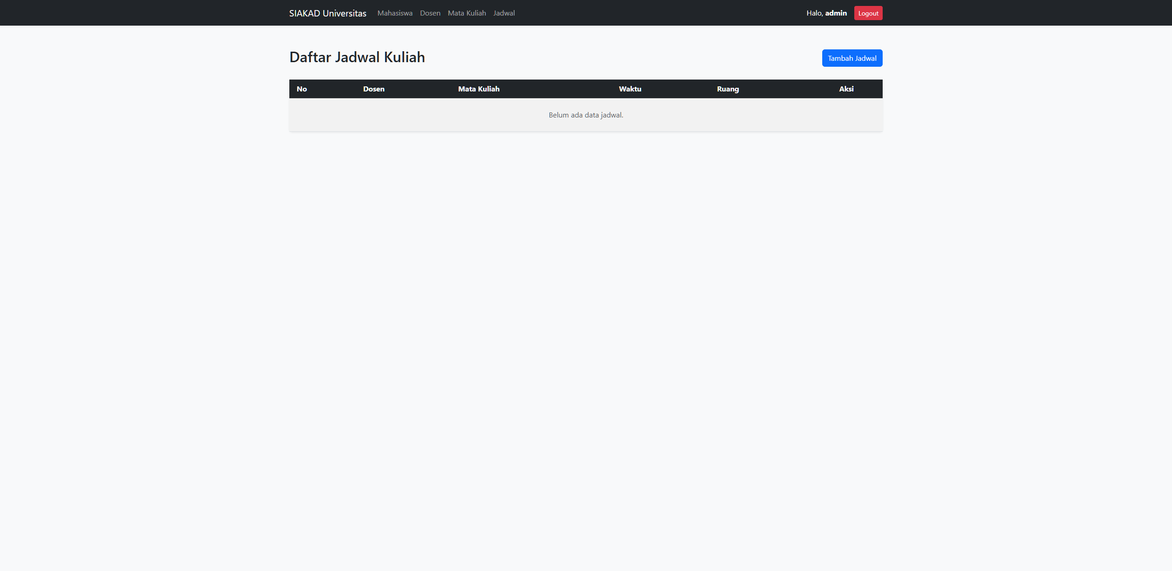
Halaman Jadwal

4. Penjelasan Logika Kode Utama

4.1 Backend Terpusat (api.php)
Sistem menggunakan satu file api.php sebagai controller utama yang menerima request AJAX dari seluruh halaman frontend. Konsep ini membuat kode backend sangat terpusat (DRY - Don’t Repeat Yourself).
api.php dikendalikan melalui parameter $_GET['action'] (seperti list, get_single, save, delete) dan parameter $_GET['entity'] (seperti mahasiswa, dosen, matkul, jadwal).
Contoh snippet penanganan relasi pada Jadwal di api.php:
if ($action == 'list') {
if ($entity == 'jadwal') {
// Melakukan LEFT JOIN untuk menarik data nama dosen dan nama matkul
// dari foreign key yang tersimpan (id_dosen, id_matkul)
$query = mysqli_query($conn, "SELECT jadwal.*, dosen.nama as nama_dosen, matkul.matkul as nama_matkul FROM jadwal LEFT JOIN dosen ON jadwal.id_dosen = dosen.id LEFT JOIN matkul ON jadwal.id_matkul = matkul.id ORDER BY jadwal.id DESC");
} else {
$query = mysqli_query($conn, "SELECT * FROM $entity ORDER BY id DESC");
}
// ... encode response ke format JSON
}

4.2 Frontend Dinamis dengan Bootstrap Modal
Pada setiap antarmuka (contoh dosen.php), digunakan form di dalam Bootstrap Modal. Halaman tidak akan berpindah ketika pengguna mengklik “Tambah” atau “Edit”.
Alur Tambah Data: 1. User klik “Tambah”, fungsi JavaScript siapkanTambah() mereset isi form modal dan mengosongkan hidden input id. 2. Modal Bootstrap muncul.
Alur Edit Data: 1. User klik “Edit”, fungsi siapkanEdit(id) mengirim fetch() berjenis GET ke api.php?action=get_single&id=[id]. 2. Setelah data JSON diterima, JavaScript mengisi kolom form termasuk hidden input id dengan ID baris yang bersangkutan, kemudian modal ditampilkan.

4.3 JavaScript Fetch API (AJAX)
Penggunaan modern fetch() API menggantikan XMLHttpRequest konvensional (jQuery AJAX) untuk mengirim data tanpa reload.
Contoh saat menyimpan data:
function simpanData(event) {
event.preventDefault(); // Mencegah reload halaman bawaan browser
const form = document.getElementById('formEntity');
const formData = new FormData(form);
fetch(`api.php?action=save&entity=${entity}`, {
method: 'POST',
body: formData
})
.then(response => response.json())
.then(res => {
if (res.status === 'success') {
mModal.hide(); // Menutup modal
loadData(); // Me-render ulang tabel secara dinamis
}
});
}

5. Kesimpulan
Aplikasi berhasil mengimplementasikan instruksi best practice dalam PHP berbasis single-responsibility pada file API, serta menyajikan antarmuka responsif yang dimuat secara asinkron dengan Javascript murni.

